Служба в резерве
27.01.2022
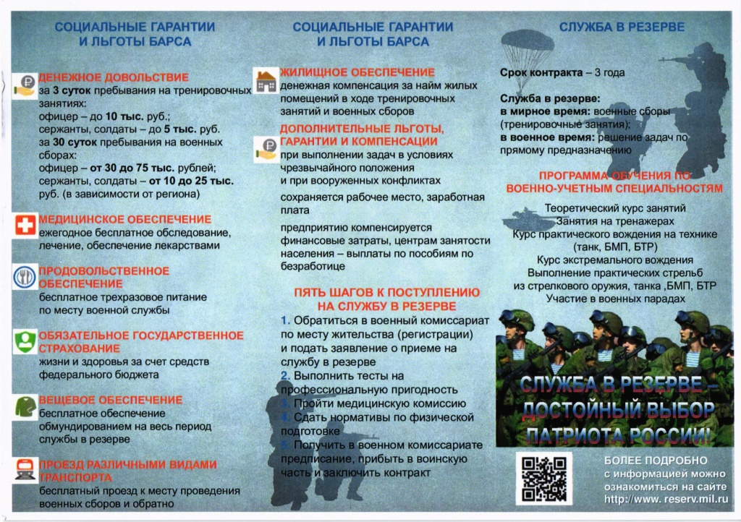

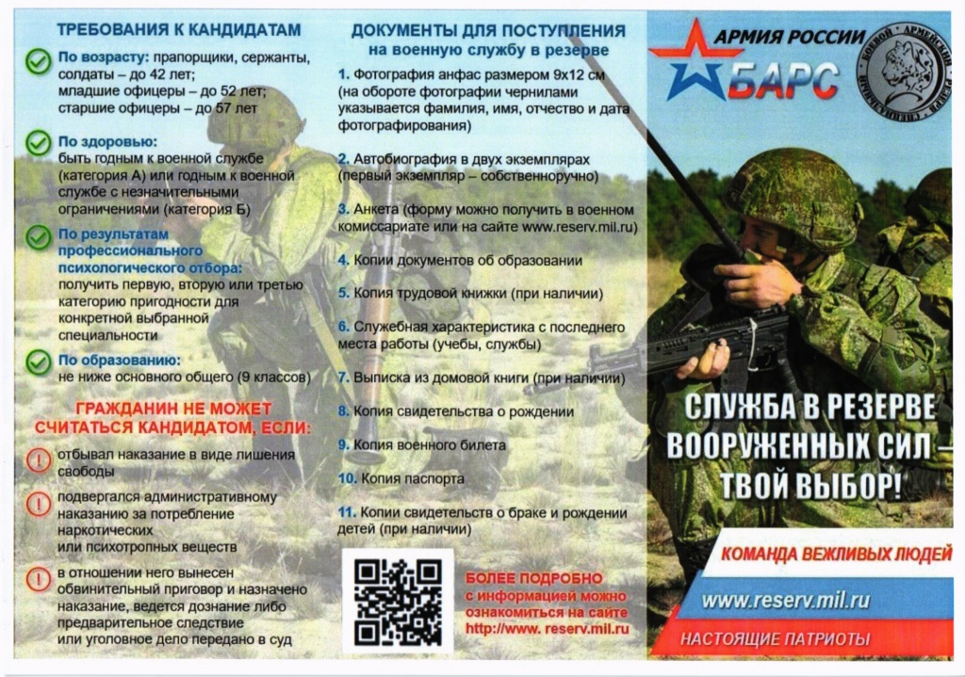

Адрес страницы: http://sokolinka.mos.ru/law-enforcement-and-security/the-conscription-of-citizens-for-military-service/detail/10583550.html
Управа района Соколиная гора города Москвы

